KÌ 2
Ngày soạn:…/…/…
Ngày dạy:…/…/…

CHỦ ĐỀ 4: THỰC VẬT VÀ ĐỘNG VẬT

BÀI 11: MÔI TRƯỜNG SỐNG CỦA THỰC VẬT VÀ ĐỘNG VẬT
(3 tiết)
I. MỤC TIÊU
1. Mức độ, yêu cầu cần đạt
- Nêu được tên và nơi sống của một số thực vật, động vật xung quanh.
- Chỉ và nói được tên thực vật, động vật trên cạn, sống dưới nước.
2. Năng lực
- Năng lực chung:
- Năng lực giao tiếp, hợp tác: Trao đổi, thảo luận để thực hiện các nhiệm vụ học tập.
- Năng lực giải quyết vấn đề và sáng tạo: Sử dụng các kiến thức đã học ứng dụng vào thực tế, tìm tòi, phát hiện giải quyết các nhiệm vụ trong cuộc sống.
- Năng lực riêng:
- Đặt và trả lời được câu hỏi để tìm hiểu về nơi sống của thực vật và động vật thông qua quan sát thực tế, tranh ảnh.
3. Phẩm chất
- Biết cách phân loại thực vật và động vật dựa vào môi trường sống của chúng.
II. PHƯƠNG PHÁP VÀ THIẾT BỊ DẠY HỌC
1. Phương pháp dạy học
- Vấn đáp, động não, trực quan, hoạt động nhóm, đóng vai, giải quyết vấn đề, lắng nghe tích cực.
2. Thiết bị dạy học
a. Đối với giáo viên
- Giáo án.
- Các hình trong SGK.
- Thẻ hình hoặc thẻ tên một số cây và con vật.
- Bảng phụ/giấy A2.
b. Đối với học sinh
- SGK.
- Vở bài tập Tự nhiện và Xã hội 2.
- Một số loại cây thông dụng ở địa phương như các cây nhỏ đang được trồng trong bầu hoặc chậu đất hoặc dưới nước; một số hình ảnh qua sách, báo,....
III. CÁC HOẠT ĐỘNG DẬY HỌC
HOẠT ĐỘNG CỦA GIÁO VIÊN | HOẠT ĐỘNG CỦA HỌC SINH
TIẾT 1
I. HOẠT ĐỘNG KHỞI ĐỘNG  a. Mục tiêu: Tạo tâm thế hứng thú cho HS và từng bước làm quen bài học.  b. Cách thức tiến hành:  - GV cho HS nghe nhạc và hát theo lời một bài hát có nhắc đến nơi sống của thực vật, động vật, ví dụ bài: Đàn gà trong sân, Chim chích bông.  - GV yêu cầu HS trả lời câu hỏi:  + Bài hát nhắc đến những cây nào? Con vật nào?  + Những từ nào trong bài hát nói đến nơi sống của chúng?  - GV dẫn dắt vấn đề: Các em vừa được nghe một số bài hát có nhắc đến thực vật, động vật và nơi sống của chúng. Vậy các em có biết nơi sống của thực vật, động vật ở những đâu không? Sự phân loại thực vật, động vật theo môi trường sống diễn ra như thế nào? Chúng ta sẽ khám phá những điều thú vị và bổ ích này trong bài học ngày hôm nay – Bài 11: Môi trường sống của thực vật và động vật.  II. HOẠT ĐỘNG HÌNH THÀNH KIẾN THỨC  Hoạt động 1: Quan sát và trả lời câu hỏi về nơi sống của thực vật và động vật  a. Mục tiêu:  - Nêu được tên và nơi sống của một số thực vật và động vật xung quanh.  - Biết cách đặt, trả lời câu hỏi và trình bày ý kiến của mình về nơi sống của thực vật và động vật.  b. Cách tiến hành:  Bước 1: Làm việc cá nhân  - GV yêu cầu HS:  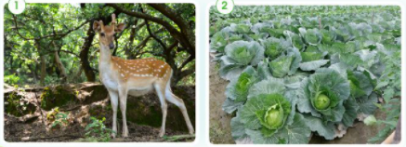  + Quan sát các Hình 1-6 SGK trang 62, 63, nhận biết tên cây, con vật trong các hình.  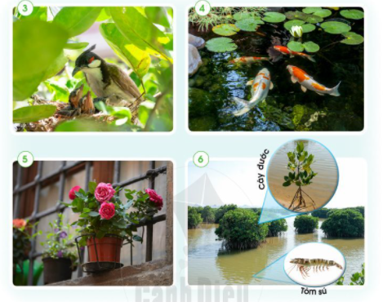  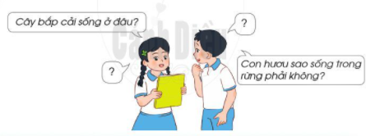  + Chỉ vào mỗi hình, đặt và trả lời câu hỏi để tìm hiểu về nơi sống các cây, con vật.  Bước 2: Làm việc theo cặp  - GV hướng dẫn HS: Từng HS quan sát các hình SGK trang 62, 63. Một HS đặt câu hỏi dựa theo câu hỏi gợi ý trong SGK (Cây bắp cải sống ở đâu?). HS kia trả lời để tìm hiểu về các cây, con vật và nơi sống của chúng.  Bước 3: Làm việc cả lớp  - GV mời đại diện một số cặp HS trình bày kết quả làm việc trước lớp.  - GV yêu cầu mỗi cặp HS chỉ vào một tranh, đặt và trả lời câu hỏi về tên cây/con vật và nơi sống của nó. Lần lượt các cặp khác lên đặt và trả lời câu hỏi cho đủ 6 hình.  - Các HS còn lại đặt câu hỏi và nhận xét phần trình bày của các bạn.  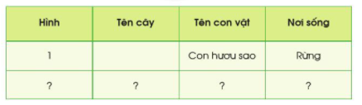  - GV yêu cầu HS ghi kết quả vào vở theo mẫu 63 SGK.  II. HOẠT ĐỘNG LUYỆN TẬP, VẬN DỤNG  Hoạt động 2: Trình bày kết quả sưu tầm một số thông tin, hình ảnh về nơi sống của thực vật, động vật  a. Mục tiêu:  - Kể được nơi sống của một số thực vật và động vật ở xung quanh em.  - Biết cách trình bày kết quả sưu tầm của mình về nơi sống của thực vật, động vật.  b. Cách tiến hành:  Bước 1: Làm việc theo nhóm  - GV hướng dẫn HS: Mỗi thành viên trong nhóm chia sẻ với các bạn về cây mà mình mang đến, tranh ảnh về cây, con vật mà HS sưu tầm được.  - GV bao quát các nhóm và đưa ra một số câu hỏi gợi ý:  + Đây là cây gì, con gì?  + Kể tên nơi sống của cây hoặc các con vật đó.  + Ghi chép kết quả vào giấy A2 theo mẫu.  Tên cây, con vật Nơi sống  ? ?  Bước 2: Làm việc cả lớp  - GV mời đại diện một số nhóm trình bày kết quả làm việc trước lớp.  - GV hướng dẫn HS khác nhận xét, bổ sung. GV bình luận, hoàn thiện các câu trả lời.  - GV chốt lại: Mỗi loài thực vật, động vật đều có một nơi sống. Thực vật và động vật có thể sống được ở nhiều nơi khác nhau như trong nhà, ngoài đồng ruộng, trên rừng, dưới ao, hồ, sông, biển. | - HS hát theo GV bắt nhịp.  - HS trả lời:  + Bài hát nhắc đến gà, chim chích bông, cây na, cây bưởi, cây chuối.  + Những từ trong bài hát nói đến nơi sống của chúng: trong vườn, trong sân của gia đình.  - HS quan sát hình, trả lời câu hỏi.  - HS làm việc theo cặp.  - HS trả lời:  + Đây là con gì?/Hươu sao sống trong rừng phải không?  Đây là con hươu sao/Đúng, hươu sao sống trong rừng.  + Cây bắp cải sống ở đâu?  Cây bắp cải được trồng trên cánh đồng.  + Đây là con gì?/Hãy nói về nơi sống của chim chào mào?  Đây là con chim chào mào/Chim chào mào sống trong rừng, vườn cây. Chim mẹ và chim non đang ở trong tổ trên cây.  + Nói tên và nơi sống của cây và con vật trong hình/Mô tả nơi sống của chúng?  Trong hình có cây hoa súng và cá chép cảnh/Nơi sống của chúng là bể cá hay hồ cá cảnh. Trong hồ có cây hoa súng màu trắng, có nhiều con cá cảnh đang bơi.  + Đây là cây gì?/Cây hoa hồng sống trong chậu ngoài bàn công phải không?  Đây là cây hoa hồng/Đúng, hoa hồng được trồng trong chậu ngoài ban công.  + Cây đước sống ở đâu?/Tôm sú cũng sống ở vùng ngập mặn ven biển phải không?  Cây đước sống ở vùng ngập mặn ven biển/Đúng, cây đước và tôm sú đều sống ở vùng ngập mặn ven biển.  + Hoàn thành bảng theo mẫu gợi ý trong SGK trang 63:  Cây/con vật Nơi sống  Con hươu sao Rừng  Cây bắp cải Ruộng  Chim chào mào Trên cây  Cây hoa súng/cá chép cảnh Bể/hồ cá cảnh  Cây hoa hồng Chậu cây ngoài ban công  Cây đước/tôm sú Vùng ngập mặn ven biển  - HS lắng nghe gợi ý và thảo luận theo nhóm.  - HS trình bày kết quả theo bảng GV hướng dẫn.
TIẾT 2
I. HOẠT ĐỘNG KHỞI ĐỘNG  a. Mục tiêu: Tạo tâm thế hứng thú cho học sinh và từng bước làm quen bài học.  b. Cách thức tiến hành:  - GV giới trực tiếp vào bài Môi trường sống của thực vật, động vật (tiết 2).  II. HOẠT ĐỘNG HÌNH THÀNH KIẾN THỨC  Hoạt động 3: Phân loại thực vật theo môi trường sống  a. Mục tiêu: Biết cách phân loại các cây theo môi trường sống.  b. Cách tiến hành:  Bước 1: Làm việc cá nhân  - GV mời 1 HS đứng dậy đọc to lời con ong SGK trang 64.  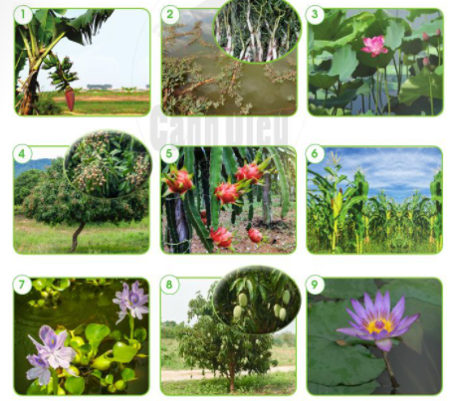  - GV yêu cầu HS:  + Quan sát Hình 1-9 SGK trang 64 và trả lời câu hỏi: Chỉ và nói tên cây sống trên cạn, cây sống dưới nước.  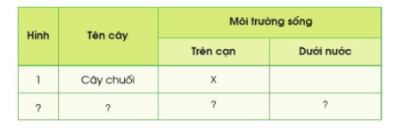  + Hoàn thiện bảng theo mẫu SGK trang 65:  + Qua bảng trên, em rút ra được những cây nào có môi trường sống giống nhau?  Bước 2: Làm việc nhóm  - GV yêu cầu HS chia sẻ với các bạn về bảng kết quả của mình. Các bạn cùng nhóm góp ý, bổ sung và hoàn thiện.  - HS ghi chép kết quả vào giấy A2.  Bước 3: Làm việc cả lớp  - GV mời đại diện một số nhóm trình bày kết quả làm việc trước lớp, các nhóm khác nhận xét, bổ sung.  - GV giải thích cho HS:  + Có hai loại rau muống, loại rau muống trắng thường được trồng trên cạn, kém chịu ngập nước. Loại rau muống tía thường được thả bè trên ao, hồ hoặc có thể sống trên cạn nhưng ưa đất ẩm.  + Có nhiều giống lúa khác nhau như lúa nương, lúa nước,...Lúa nương sống trên cạn, là các giống lúa của đồng bào vùng cao, thường được trồng trên nương rẫy ở Tây Nguyên vào mùa mưa. Lúa nương có những đặc điểm như rễ khỏe, ăn sâu vào lòng đất để hút nước, lá dày, thoát ít hơi nước. Lúa nước sống ở ruộng nước, rễ ăn nông, lá mỏng hơn lúa nương.  Hoạt động 4: Trò chơi “Tìm những cây cùng nhóm”  a. Mục tiêu:  - Củng cố, khắc sâu cách phân loại thực vật theo môi trường sống.  - Nhận biết được hai nhóm: thực vật sống trên cạn, thực vật sống dưới nước.  b. Cách tiến hành:  Bước 1: Làm việc nhóm  - GV chia lớp thành các nhóm, mỗi nhóm 5-6 HS.  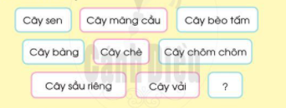  - Chia bộ thẻ tên cây hoặc thẻ hình mà HS và GV đã chuẩn bị cho mỗi nhóm.  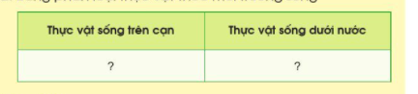  - Mỗi nhóm chuẩn bị một bảng trên giấy A2.  - HS dán thẻ tên cây/thẻ hình vào bảng sao cho phù hợp .  Bước 3: Làm việc cả lớp  - GV mời đại diện một số nhóm trình bày kết quả làm việc trước lớp, các nhóm khác nhận xét, bổ sung.  Bước 4: Củng cố  - GV yêu cầu HS trả lời câu hỏi: Sau trò chơi này, nếu dựa theo môi trường sống của thực vật, em rút ra có mấy nhóm thực vật?  Hoạt động 5: Vẽ cây và nơi sống của nó  a. Mục tiêu: Củng cố, vận dụng hiểu biết của HS về cách phân loại thực vật.  b. Cách tiến hành:  - GV hướng dẫn HS: Vẽ một cây mà HS yêu thích và nơi sống của nó, cho biết cây đó thuộc nhóm cây sống trên cạn hay dưới nước.  - GV mời một số HS lên bảng giới thiệu bực vẽ của mình với cả lớp, nêu rõ cây sống ở đâu, thuộc nhóm cây sống trên cạn hay dưới nước. | - HS đọc lời con ong: Môi trường sống của thực vật và động vật là nơi sống và tất cả những gì xung quanh chúng; có môi trường sống trên cạn, môi trường sống dưới nước.  - HS lắng nghe, thực hiện.  - HS trao đổi, ghi kết quả vào giấy.  - HS trình bày:  + Cây chuối, nhãn, thanh long, ngô, xoài là những cây sống ở môi trường trên cạn. Chúng tạo thành nhóm cây sống trên cạn.  + Cây rau rút, sen, bèo tây, cây súng là những cây sống ở môi trường dưới nước. Chúng tạo thành nhóm cây dưới nước.  - HS lắng nghe, thực hiện nhiệm vụ.  - HS trình bày kết quả:  + Thực vật sống trên cạn: cây mãng cầu, cây bàng, cây chè, cây chôm chôm, cây sầu riêng, cây vải.  + Thực vật sống dưới nước: cây sen, cây bèo tấm.  - HS vẽ tranh.  - HS trình bày trước lớp.
TIẾT 3
I. HOẠT ĐỘNG KHỞI ĐỘNG  a. Mục tiêu: Tạo tâm thế hứng thú cho học sinh và từng bước làm quen bài học.  b. Cách thức tiến hành:  - GV cho cả lớp chơi trò chơi dân gian Chim bay, cò bay.  - GV phổ biến luật chơi: HS đứng thành vòng tròn, một HS làm người điều khiển đứng giữa các bạn. Người điều khiển hô “chim bay” đồng thời dang hai cánh như chim đang bay. Cùng lúc đó mọi người phải làm động tác tương tự và hô theo người điều khiển. Nếu người điều khiển hô những con vật không bay được như “trâu bay” hay “thỏ bay” thì HS phải đứng im, ai làm động tác bay theo người điều khiển thì sẽ bị phạt bằng cách nhảy lò cò 5 bước.  II. HOẠT ĐỘNG HÌNH THÀNH KIẾN THỨC  Hoạt động 6: Phân loại động vật theo môi trường sống  a. Mục tiêu: Biết cách phân loại các con vật theo môi trường sống.  b. Cách tiến hành:  Bước 1: Làm việc cá nhân  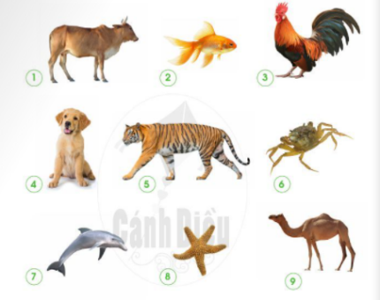  - GV yêu cầu HS quan sát Hình 1-9 SGK trang 66 và trả lời câu hỏi: Chỉ và nói tên con vật sống trên cạn, con vật sống dưới nước trong hình vẽ.  - GV gợi ý cho HS một số con vật HS có thể không biết:  + Con hổ là động vật sống hoang dã trong rừng – là môi trường sống trên cạn. Hổ còn được gọi là “chúa sơn lâm”, là động vật ăn thịt, to khỏe mà nhiều con vật khác khiếp sợ.  + Lạc đà là động vật sống trên cạn. Người ta thường sử dụng lạc đà để chở hàng hóa qua sa mạc khô cằn vì lạc đà có thể nhịn khát rất giỏi. Lạc đà được ví như “con tau trên sa mạc”.  + Sao biển có cơ thể giống như một ngôi sao 5 cánh, sống ở biển.  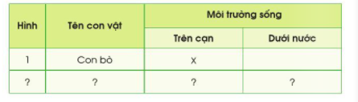  - GV yêu cầu HS hoàn thiện bảng vảo vở theo mẫu SGK trang 66.  Bước 2: Làm việc nhóm  - GV hướng dẫn HS chia sẻ với các bạn về bảng kết quả của mình. Các bạn trong nhóm góp ý, hoàn thiện, bổ sung.  - HS ghi chép kết quả vào giấy A2.  Bước 3: Làm việc cả lớp  - GV mời đại diện một số nhóm trình bày kết quả làm việc trước lớp, các nhóm khác nhận xét, bổ sung.  - GV yêu cầu HS trả lời câu hỏi: Qua bảng trên, em rút ra những con vật nào sống ở môi trường sống giống nhau.  II. HOẠT ĐỘNG LUYỆN TẬP, VẬN DỤNG  Hoạt động 7: Trò chơi “Tìm những con vật cùng nhóm”  a. Mục tiêu:  - Củng cố, khắc sâu cách phân loại động vật theo môi trường sống.  - Nhận biết được hai nhóm động vật: động vật sống trên cạn, động vật sống dưới nước.  b. Cách tiến hành:  Bước 1: Làm việc nhóm  - GV chia lớp thành các nhóm, mỗi nhóm 5-6HS.  - Chia bộ thẻ tên con vật hoặc thẻ hình mà HS và GV đã chuẩn bị cho mỗi nhóm.  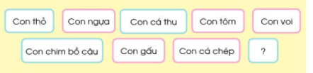  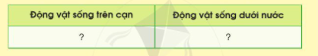  - Mỗi nhóm chuẩn bị một bảng trên giấy A2. HS dán thẻ tên con vật/thẻ hình vào bảng sao cho phù hợp.  - GV giới thiệu cho HS: Trong thực tế có một số con vật đặc biệt như con ếch có thể sống cả trên cạn và dưới nước. Ếch đẻ trứng dưới nước. Trứng nở thành nòng nọc sống hoàn toàn dưới nước. Nòng nọc biến đổi rồi trở thành ếch. Ếch sống trên cạn ở nơi ẩm ướt.  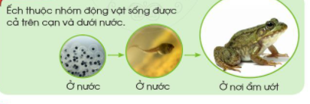  Bước 2: Làm việc cả lớp  - GV mời đại diện một số nhóm trình bày kết quả làm việc trước lớp, các nhóm khác nhận xét bổ sung.  Bước 3: Củng cố  - GV yêu cầu HS trả lời câu hỏi: Sau trò chơi này, nếu dựa vào môi trường sống của động vật, em rút ra có mấy nhóm động vật?  Hoạt động 8: Vẽ một con vật và nơi sống của nó  a. Mục tiêu: Củng cố, khắc sâu cách phân loại động vật theo môi trường sống.  b. Cách tiến hành:  - GV yêu cầu HS: Vẽ một con vật sống trên cạn hoặc dưới nước và nơi sống của chúng vào vở hoặc giấy A4.  - GV mời một số HS lên bảng giới thiệu về bức vẽ của mình với cả lớp, nêu rõ con vật sống ở đâu, thuộc nhóm động vật sống trên cạn hay dưới nước. | - HS chơi trò chơi.  - HS quan sát hình, trả lời câu hỏi.  - HS lắng nghe, tiếp thu.  - HS điền vào bảng.  - HS trả lời:  + Con bò, gà, lạc đà, chó, hổ, lạc đà là những con vật sống ở môi trường trên cạn. Chung tạo thành nhóm động vật sống trên cạn.  + Con cá vàng, cua đồng, cá heo, sao biển là những con vật sống ở môi trường dưới nước. Chúng tạo thành nhóm động vật sống dưới nước.  - HS thảo luận theo nhóm, thực hiện nhiệm vụ.  - HS trả lời:  + Động vật sống trên cạn: con thỏ, con ngựa, chim bồ câu, con voi, con gấu.  + Động vật sống dưới nước: con cá thu, con tôm, con cá chép.  + Có môi trường sống trên cạn và dưới nước, do đó có thể phân thành hai nhóm động vật: nhóm động vật sống ở môi trường trên cạn và nhóm động vật sống ở môi trường dưới nước.  - HS vẽ con vật theo ý thích.  - HS trình bày, giới thiệu về bức vẽ.

Ngày soạn:…/…/…
Ngày dạy:…/…/…

BÀI 12: BẢO VỆ MÔI TRƯỜNG SỐNG CỦA THỰC VẬT VÀ ĐỘNG VẬT
(3 tiết)
I. MỤC TIÊU
1. Mức độ, yêu cầu cần đạt
- Nêu, nhận biết được một số hoạt động của con người làm thay đổi môi trường sống của thực vật và động vật.
- Nêu, nhận biết được ở mức độ đơn giản vì sao cần phải bảo vệ môi trường sống của thực vật, động vật.
- Nhận biết được những việc cần làm để bảo vệ môi trường sống của thực vật và động vật.
2. Năng lực
- Năng lực chung:
- Năng lực giao tiếp, hợp tác: Trao đổi, thảo luận để thực hiện các nhiệm vụ học tập.
- Năng lực giải quyết vấn đề và sáng tạo: Sử dụng các kiến thức đã học ứng dụng vào thực tế, tìm tòi, phát hiện giải quyết các nhiệm vụ trong cuộc sống.
- Năng lực riêng:
- Thu thập được thông tin về một số việc làm của con người có thể làm thay đổi môi trường sống của thực vật, động vật.
- So sánh, nhận ra được những việc làm không tốt hoặc tốt đối với môi trường sống của thực vật và động vật.
3. Phẩm chất
- Biết cách bảo bệ môi trường sống của thực vật và động vật đồng thời biết chia sẻ với những người xung quanh để cùng thực hiện.
II. PHƯƠNG PHÁP VÀ THIẾT BỊ DẠY HỌC
1. Phương pháp dạy học
- Vấn đáp, động não, trực quan, hoạt động nhóm, đóng vai, giải quyết vấn đề, lắng nghe tích cực.
2. Thiết bị dạy học
a. Đối với giáo viên
- Giáo án.
- Thẻ hình và thẻ chữ về một số việc làm để bảo vệ môi trường của thực vật và động vật.
- Bảng phụ, giấy A2.
b. Đối với học sinh
- SGK.
- Vở bài tập Tự nhiện và Xã hội 2.
III. CÁC HOẠT ĐỘNG DẬY HỌC
HOẠT ĐỘNG CỦA GIÁO VIÊN | HOẠT ĐỘNG CỦA HỌC SINH
TIẾT 1
I. HOẠT ĐỘNG KHỞI ĐỘNG  a. Mục tiêu: Tạo tâm thế hứng thú cho HS và từng bước làm quen bài học.  b. Cách thức tiến hành:  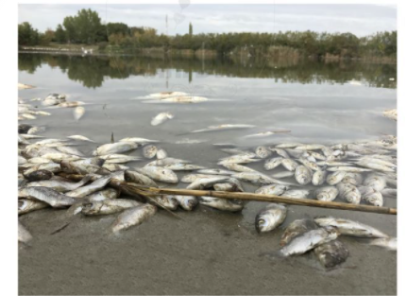  - GV yêu cầu HS quan sát hình SGK trang 68 và trả lời câu hỏi:  + Những con cá trong hồ còn sống hay đã chết?  + Hãy đoán xem vì sao cá bị chết nhiều như vậy?  - GV dẫn dắt vấn đề: Nếu chỉ có một vài con cá chết nổi trên mặt hồ chúng ta có thể không cần lưu ý. Tuy nhiên, khi cá chết nhiều và đồng loạt thì chắc chắn môi trường sống của cá không đáp ứng được nhu cầu. Để cá sống khỏe mạnh thì môi trường sống của cá phải đảm bảo nước trong hồ sạch, không bị nhiễm các chất độc hại, đủ thức ăn và đủ khỉ trong lành để thở. Bài học ngày hôm nay chúng ta sẽ cùng tìm hiểu xem một số hoạt động của con người đã ảnh hưởng đến môi trường sống của thực vật và động vật như thế nào. Chúng ta cùng vào Bài 12: Bảo vệ môi trường sống của thực vật và động vật.  II. HOẠT ĐỘNG HÌNH THÀNH KIẾN THỨC  Hoạt động 1: Một số hoạt động của con người  a. Mục tiêu:  - Kể được tên một số hoạt động của con người làm thay đổi môi trường sống của thực vật, động vật.  - Nêu được những hoạt động đó có ảnh hưởng tốt hay xấu đối với môi trường sống của thực vật và động vật.  b. Cách tiến hành:  Bước 1: Làm việc cá nhân  - GV yêu cầu HS:  + Quan sát các hình 1-4 SGK trang 69, nhận xét những việc làm của con người đã gây ảnh hưởng như thế nào đến môi trường sống của thực vật và động vật?  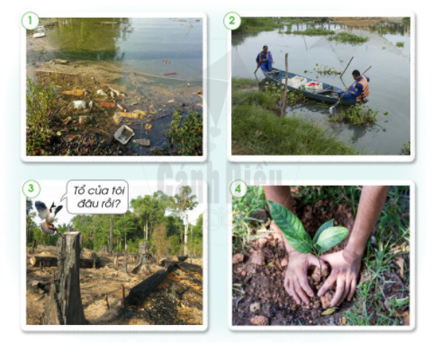  + Trả lời câu hỏi 1, 2 SGK trang 69.  + Hoàn thành bảng theo mẫu sau :  Hình Việc làm Thay đổi MTS Giải thích  Tốt lên Xấu đi  Bước 2: Làm việc nhóm  - GV yêu cầu HS chia sẻ với các bạn về kết quả của mình. Các bạn cùng nhóm góp ý và bổ sung, hoàn thiện.  - Ghi chép kết quả vào giấy A2.  Bước 3: Làm việc cả lớp  - GV mời đại diện một số nhóm trình bày kết quả làm việc trước lớp, các nhóm khác nhận xét, bổ sung.  II. HOẠT ĐỘNG LUYỆN, VẬN DỤNG  Hoạt động 2: Kể tên một số việc con người đã làm ảnh hưởng đến môi trường sống của thực vật, động vật ở nơi em sinh sống  a. Mục tiêu: Củng cố, khắc sâu về một số việc làm của con người đã làm ảnh hưởng đến môi trường sống của thực vật, động vật.  b. Cách tiến hành:  Bước 1: Làm việc nhóm  - GV hướng dẫn HS: Mỗi thành viên trong nhóm kể tên một số việc làm của con người gây ảnh hưởng đến môi trường sống của thực vât và động vật ở nơi em sống và ghi vào tờ giấy của mình. Mỗi bạn đọc kết quả của mình và xem những việc làm nào trùng nhau.  Bước 2: Làm việc cả lớp  - GV tổ chức cho HS thành 2 nhóm lớn. Mỗi nhóm cử một nhóm trưởng.  - Hai HS xung phong làm trọng tài ghi điểm cho hai đội.  - Lần lượt mỗi nhóm cử 1 bạn nói tên một việc làm của con người làm ảnh hưởng đến môi trường sống, sau đó lần lượt đến các bạn tiếp theo.  - Cách cho điểm: mỗi một việc làm được tính 1 điểm. Nhóm nào nói lại tên việc đã được nhắc đến sẽ không được tính điểm. Trong một khoảng thời gian cho phép, nhóm nào được nhiều điểm hơn là nhóm thắng cuộc. |  | - HS trả lời:  + Những con cá trong hồ đã chết.  + Cá bị chết nhiều như vậy có thể vì thiếu thức ăn cho cá, nhiệt độ nước quá nóng hoặc quá lạnh, nước trong hồ bị nhiễm độc,...  - HS quan sát hình, trả lời câu hỏi.  - HS hoàn thành bảng theo mẫu  - HS chia sẽ kết quả với các bạn. Cả nhóm góp ý, hoàn thiện cho nhau.  - HS trình bày kết quả  Hình Việc làm Thay đổi MTS Giải thích  Tốt lên Xấu đi  1 Xả rác bừa bãi xuống ao, hồ x Rác thải phân hủy tạo ra nhiều chất độc hại  2 Đi thuyền để vớt rác trôi nổi trong ao hồ x Lấy đi rác thải, làm cho môi trường sạch sẽ.  3 Chặt phá rừng bừa bãi x Phá rừng làm mất nơi sống, nguồn thức ăn của động vật sống trong rừng  4 Trồng cây x Cây xanh cung cấp thức ăn cho động vật ăn thực vật, tạo không khí trong lành.  - Một số việc làm của con người gây ảnh hưởng đến môi trường sống của thực vât và động vật ở nơi em sống: xả rác bừa bãi xuống ao hồ, chặt phá rừng bừa bãi,....
TIẾT 2
I. HOẠT ĐỘNG KHỞI ĐỘNG  a. Mục tiêu: Tạo tâm thế hứng thú cho học sinh và từng bước làm quen bài học.  b. Cách thức tiến hành:  - GV giới trực tiếp vào bài Bảo vệ môi trường sống của thực vật, động vật (tiết 2).  II. HOẠT ĐỘNG HÌNH THÀNH KIẾN THỨC  Hoạt động 3: Ảnh hưởng của môi trường sống đối với thực vật và động vật  a. Mục tiêu:  - Kể được một số ảnh hưởng của môi trường sống đối với thực vật và động vật.  - Kể được một số nhu cầu cần thiết của thực vật và động vật đối với môi trường sống.  b. Cách tiến hành:  Bước 1: Làm việc theo cặp  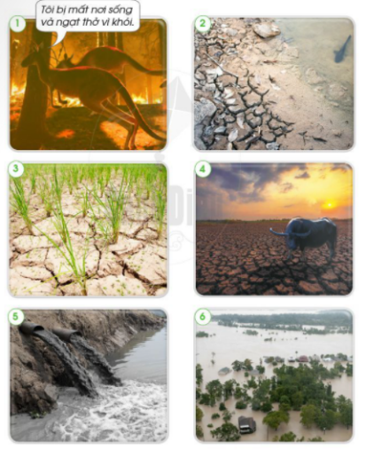  - GV hướng dẫn HS quan sát các Hình 1-6 SGK trang 70 và trả lời câu hỏi:  + Nhận xét về môi trường sống của thực vật, động vật trong các hình.  + Dự đoán điều gì sẽ xảy ra với thực vật và động vật khi sống trong môi trường như vậy? Vì sao?  - GV hướng dẫn HS:  + Một HS đặt câu hỏi, HS kia trả lời, sau đó đổi lại.  + HS hoàn thành bảng theo gợi ý sau:  Hình Nhận xét về môi trường sống Dự đoán điều xảy ra  1  Bước 2: Làm việc cả lớp  - GV mời một số cặp HS lên bảng trình bày kết quả làm việc của mình. Mỗi cặp HS có thể trình bày kết quả làm việc với một hình, các HS khác nhận xét, bổ sung.  - Các nhóm khác lên trình bày kết quả làm việc của nhóm mình lần lượt đến hết 6 hình.  - GV yêu cầu HS trả lời câu hỏi:  + Qua các hình đã được quan sát, em nhận thấy thực vật, động vật cần môi trường cung cấp những gì để sống?  + Nếu không được cung cấp các nhu cầu kể trên thì thực vật, động vật sẽ ra sao?  + Vì sao phải bảo vệ môi trường sống của thực vật, động vật?  - GV hướng dẫn HS đọc mục Em có biết SGK trang 71 để biết rác thải ở biển không chỉ làm mất đi vẻ đẹp của biển mà còn làm cho động vật biển bị nhiễm độc hoặc chết nếu ăn phải.  - GV chốt lại nội dung toàn bài: Môi trường sống cung cấp nơi ở, thức ăn, nước uống cho động vật, thực vật. Chúng ta cần bảo vệ môi trường sống của thực vật và động vật.  II. HOẠT ĐỘNG LUYỆN TẬP, VẬN DỤNG  Hoạt động 4: Chơi trò chơi “Nếu, thì”  a. Mục tiêu: Củng cố, khắc sâu về sự ảnh hưởng của môi trường sống đối với thực vật, động vật.  b. Cách tiến hành:  Bước 1: Làm việc cá nhân  - GV yêu cầu HS đặt ra các câu “Nếu....thì....” theo cấu trúc:  + Nếu một sự kiện/việc làm/hoạt động nào đó tác động đến môi trường sống.  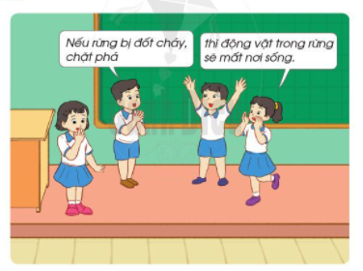  + Thì hậu quả hay kết quả của việc làm trên tác động đến môi trường, thực vật, động vật.  Bước 2: Làm việc theo nhóm  - Chuẩn bị: HS đứng thành vòng tròn, các HS khác đứng cách nhau một sải tay; mỗi nhóm cầm một quả bóng.  - Cách chơi:  + HS 1 cầm bóng và nói: “Nếu....” vừa tung bóng cho bạn tiếp theo. (Ví dụ: Nếu áo cạn nước).  + HS 2 bắt được quả bóng sẽ phải nói “thì...” (Ví dụ: thì cá trong ao sẽ chết). Tiếp theo HS2 tiếp tục vừa tung bóng cho bạn khác vừa nói “Nếu...”  + Ai không bắt được bóng sẽ thua, ai bắt được bóng nhưng nói câu “thì....” bị chậm thì tất cả cùng đếm 1,2,3 mà không trả lời được cũng sẽ bị thua.  Bước 3: Làm việc cả lớp  - GV hướng dẫn HS thảo luận câu hỏi: Qua trò chơi, các em rút ra được điều gì? Vì sao phải bảo vệ môi trường sống của thực vật và động vật? |  | - HS quan sát hình, trả lời câu hỏi.  - HS hoàn thành bảng theo mẫu đã gợi ý.  - HS trình bày kết quả:  Hình Nhận xét về môi trường sống Dự đoán điều xảy ra  1 Rừng bị cháy, chuột túi mất nơi sốn, đang chạy trốn vì ngạt khói Nếu không tìm được nơi sống mới phù hợp, chuột túi có thể sẽ chết vì ngạt thở, thiếu ăn  2 Nước trong ao hồ đang sắp bị cạn. Cá khó thở vì thiếu không khí trong nước Nếu nước cạn hết, cá sẽ chết vì ngạt thở.  3 Đất ruộng lúa khô nứt nẻ vì hạn hán Cây lúa sẽ chết vì không đủ nước nuôi cây  4 Hạn hán làm đất khô cằn, cỏ không mọc được Trâu có thể chết vì không kiếm được thức ăn  5 Nước thải của nhà máy thông qua xử lí, đổ thẳng ra ao hồ. Nước thải chứa nhiều chất độc hại. Khiến động vật, thực vật có thể bị chết  6 Lũ lụt làm ngập cây cối nhà cửa Cây bị ngập lâu trong nước sẽ chết, rễ cây không thở được.  - HS trả lời:  + Qua các hình đã được quan sát, em nhận thấy thực vật, động vật cần môi trường cung cấp nước, không khí,...  + Nếu không được cung cấp các nhu cầu kể trên thì thực vật, động vật có thể chết vì không có thức ăn, nước uống, không khí.  + Phải bảo vệ môi trường sống của thực vật, động vật vì môi trường sống cung cấp nơi ở, thức ăn, nước uống cho động vật, thực vật.  - HS chơi trò chơi:  + Nếu rừng bị đốt làm nương thì thực vật bị chết, động vật bị mất nơi sống.  + Nếu nước thải đổ thẳng ra sống suối, thực vật, động vật sống ở sông suối có thể bị ngộ độc.  + Nếu vứt rác xuống ao, hồ thì thực vật, động vật sống ở ao, hồ có thể bị ngộ độc.  + Nếu xả rác bừa bãi thì môi trường sống bị ô nhiễm.  + Nếu trời hạn hán, đồng ruộng nứt nẻ, cỏ không mọc được thì cây cối không mọc được hoặc bị chết do không đủ nước nuôi cây, trâu bò không có cỏ để ăn.  + Nếu lũ lụt thì cây cối có thể chết vì ngập lâu trong nước.  + Nếu phun thuộc trừ sâu ở ruộng lúa, các động vật trong ruộng lúa có thể bị chêt vì ngộ độc.
TIẾT 3
I. HOẠT ĐỘNG KHỞI ĐỘNG  a. Mục tiêu: Tạo tâm thế hứng thú cho học sinh và từng bước làm quen bài học.  b. Cách thức tiến hành:  - GV giới trực tiếp vào bài Bảo vệ môi trường sống của thực vật, động vật (tiết 3).  II. HOẠT ĐỘNG HÌNH THÀNH KIẾN THỨC  Hoạt động 5: Chơi trò chơi Ghép cặp  a. Mục tiêu: Tìm hiểu một số việc làm bảo vệ môi trường sống của thực vật, động vật và tác dụng của việc làm đó đối với môi trường sống.  b. Cách tiến hành:  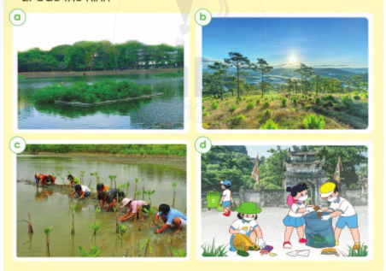  - GV lần lượt treo các Hình a, b, c, d SGK trang 72 lên bảng và cho cả lớp thảo luận câu hỏi: Trong mỗi hình, con người đã làm gì để bảo vệ môi trường sống của thực vật và động vật?  - GV giải thích nội dung các hình ở SGK trang 72:  + Thẻ hình a: Thủy trúc sống thành bụi và có bộ rễ dày, có khả năng hấp thụ các chất độc hại, hút mùi khiến cho dòng nước trở nên sạch hơn. Chính nhờ đặc tính này mà người ta thường trồng thủy trúc thành bè trên các sông, hồ giúp làm sạch nước.  + Thẻ hình b: Người ta thường trồng thông non ở các khu đồi, đất trống có khí hậu và đất đai phù hợp với cây thông. Sau này những nơi này sẽ trở thành các rừng thông, giúp không khí trong lành, đất không bị xói mòn, thu hút động vật đến sinh sống.  + Thẻ hình c: Rừng ngập mặn có ở các vùng đất ngập nước ven biển, là nơi sống của nhiều động vật như cá sấu, chim, hươu,...Rất nhiều loài chim di cư phụ thuộc vào rừng ngập mặn như sếu, bồ nông,...Vì vậy, việc trồng rừng ngập mặn tạo ra môi trường sống tốt cho nhiều thực vật và thu hút động vật đến sinh sống.  + Thẻ hình d: Sau mỗi buổi tham quan, chúng ta nên dọn rác, bỏ rác đúng nơi quy định để giữ sạch môi trường, giữ gìn vệ sinh cho mọi người.  Bước 2: Làm việc nhóm  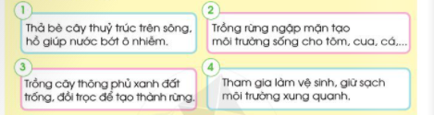  - GV hướng dẫn HS đọc các thẻ chữ và ghép với hình đã quan sát cho phù hợp.  - Dán vào giấy A2 các thẻ chữ và thẻ hình phù hợp cạnh nhau.  Bước 3: Làm việc cả lớp  - GV gọi một số nhóm lên bảng trình bày kết quả làm việc của nhóm mình. Các HS khác nhận xét, bổ sung.  - GV yêu cầu HS trả lời câu hỏi: Trong thực tế, các em và mọi người xung quanh cần làm gì để bảo vệ môi trường sống của thực vật và động vật?  II. HOẠT ĐỘNG LUYỆN TẬP, VẬN DỤNG  Hoạt động 6: Thực hành viết khẩu hiệu hoặc vẽ tranh của bản thân và chia sẻ với mọi người xung quanh  a. Mục tiêu: Củng cố nhận biết các việc làm bảo vệ môi trường của bản thân và chia sẻ với mọi người xung quanh.  b. Cách tiến hành:  - GV hướng dẫn HS quan sát các tranh vẽ và các khẩu hiệu bảo vệ môi trường sống của thực vật và động vật.  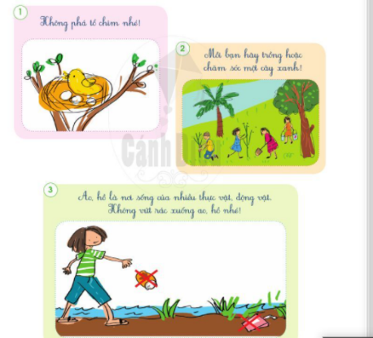  - HS tự tìm tòi và lựa chọn chủ đề cho tranh vẽ/khẩu hiệu của mình.  - HS giới thiệu với các bạn trong nhóm về bức tranh của mình.  - GV mời một số HS giới thiệu tranh vẽ của lớp mình. |  | - HS quan sát các hình.  - HS lắng nghe, tiếp thu.  - HS lắng nghe, thực hiện.  - HS trình bày:  Thẻ chữ Thẻ hình  1 a  2 c  3 b  4 d  - HS trả lời: Trong thực tế, em và mọi người xung quanh cần làm để bảo vệ môi trường sống của thực vật và động vậ: tham gia vệ sinh, giữ sạch môi trường; trông nhiều cây xanh;....  - HS quan sát tranh.  - HS lựa chọn và vẽ khẩu hiệu cho mình.  - HS trình bày.

Ngày soạn:…/…/…
Ngày dạy:…/…/…

BÀI 13: THỰC HÀNH: TÌM HIỂU MÔI TRƯỜNG SỐNG

CỦA THỰC VẬT VÀ ĐỘNG VẬT
(4 tiết)
I. MỤC TIÊU
1. Mức độ, yêu cầu cần đạt
- Kết nối được các kiến thức đã học về nơi sống của thực vật và động vật trong bài học và ngoài thiên nhiên.
- Biết sử dụng một số đồ dùng cần thiết khi đi tham quan thiên nhiên.
2. Năng lực
- Năng lực chung:
- Năng lực giao tiếp, hợp tác: Trao đổi, thảo luận để thực hiện các nhiệm vụ học tập.
- Năng lực giải quyết vấn đề và sáng tạo: Sử dụng các kiến thức đã học ứng dụng vào thực tế, tìm tòi, phát hiện giải quyết các nhiệm vụ trong cuộc sống.
- Năng lực riêng:
- Quan sát, đặt và trả lời được câu hỏi về môi trường sống của thực vật và động vật ngoài thiên nhiên.
- Tìm hiểu, điều tra và mô tả được một số thực vật và động vật xung quanh.
- Biết cách ghi chép khi quan sát và trình bày kết quả tham quan.
3. Phẩm chất
- Có ý thức bảo vệ môi trường sống của thực vật và động vật.
- Có ý thức gữ an toàn khi tiếp xúc với các cây và con vật ngoài thiên nhiên.
II. PHƯƠNG PHÁP VÀ THIẾT BỊ DẠY HỌC
1. Phương pháp dạy học
- Vấn đáp, động não, trực quan, hoạt động nhóm, đóng vai, giải quyết vấn đề, lắng nghe tích cực.
2. Thiết bị dạy học
a. Đối với giáo viên
- Giáo án.
- Phiếu điều tra, các đồ dùng cần mang theo.
- Giấy A0, A2.
- Phiếu tự đánh giá.
b. Đối với học sinh
- SGK.
III. CÁC HOẠT ĐỘNG DẬY HỌC
HOẠT ĐỘNG CỦA GIÁO VIÊN | HOẠT ĐỘNG CỦA HỌC SINH
TIẾT 1
I. HOẠT ĐỘNG KHỞI ĐỘNG  a. Mục tiêu: Tạo tâm thế hứng thú cho học sinh và từng bước làm quen bài học.  b. Cách thức tiến hành:  - GV giới trực tiếp vào bài Thực hành: Tìm hiểu môi trường sống của thực vật và động vật (Tiết 1)  II. HOẠT ĐỘNG HÌNH THÀNH KIẾN THỨC  Hoạt động 1: Chuẩn bị đi tìm hiểu, điều tra  a. Mục tiêu:  - Nêu được một số đồ dùng cần mang khi đi tìm hiểu, điều tra môi trường sống của thực vật, động vật.  - Biết được một số cách để thu thập thông tin khi đi tìm hiểu, điều tra thực vật và động vật.  b. Cách tiến hành:  Bước 1: Làm việc cá nhân    - GV yêu cầu HS quan sát hình các đồ dùng SGK trang 74 và trả lời câu hỏi: Em cần chuẩn bị những gì khi đi tìm hiểu, điều tra về thực vật và động vật xung quanh?  Bước 2: Làm việc nhóm  - GV hướng dẫn HS trong mỗi nhóm cùng thảo luận để trả lời câu hỏi:  + Những đồ dùng nào cần mang khi đi tham quan?  + Vai trò của những đồ dùng đó là gì?  Bước 3: Làm việc cả lớp  - GV mời đại diện một số nhóm trình bày kết quả làm việc của nhóm.  - GV yêu cầu HS trả lời câu hỏi: Để bảo vệ môi trường, hạn chế rác thải nhựa, chúng ta nên đựng nước và đồ ăn bằng vật dụng gì?  - GV lưu ý HS đọc bảng “Hãy cẩn thận” SGK trang 76.  Hoạt động 2: Đưa ra một số cách và nội dung để thu thập thông tin về môi trường sống của thực vật, động vật  a. Mục tiêu:  - Kể được những cách thu thập thông tin về thực vật, động vật và môi trường sống của chúng.  - Nêu được nội dung đi tìm hiểu, điều tra môi trường sống của thực vật và động vật.  b. Cách tiến hành:  Bước 1: Làm việc nhóm  - GV yêu cầu HS trong mỗi nhóm cùng quan sát Hình 1, Hình 2 SGK trang 74, 75 và trả lời câu hỏi:  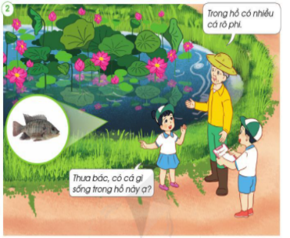  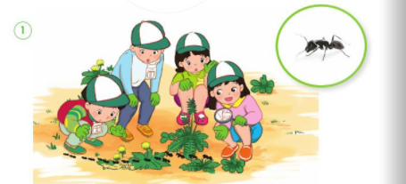  + Các bạn trong hình đã sử dụng cách nào để thu thập thông tin về thực vật, động vật và môi trường sống của chúng?  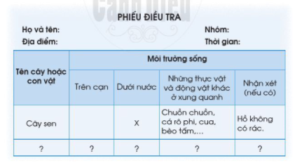  + Dựa vào mẫu Phiếu điều tra, hãy cho biết em cần tìm hiểu, điều tra những gì?  Bước 2: Làm việc cả lớp  Đại diện nhóm trình bày kết quả làm việc của nhóm:  - Cách thu thập thông tin về thực vật, động vật và môi trường sống của chúng?  - Em cần tìm hiểu, điều tra những gì?  - Em cần lưu ý gì khi đi tham quan?  Bước 3: Củng cố  - GV hướng dẫn HS:  + Cách quan sát ngoài thiên nhiên: quan sát cây, con vật và môi trường sống.  + Cách ghi chép trong Phiếu quan sát: Ghi nhanh những điều quan sát được theo mẫu phiếu và những điều chú ý mà em thích vào cột “Nhận xét” của phiếu.  - GV lưu ý HS:  + Tuân thủ theo nội quy, hướng dẫn của GV, nhóm trưởng.  + Chú ý quan sát, chia sẻ, trao đổi với các bạn khi phát hiện ra những điều thú vị hoặc em chưa biết để cùng nhau tìm ra câu trả lời và chia sẻ những hiểu biết của mình với các bạn trong nhóm cũng như học hỏi được từ các bạn.  + HS đựng nước vào bình nhựa, đồ ăn đựng trong hộp, hạn chế sử dụng nước uống đóng chai và đựng thức ăn bằng túi ni lông.  + Cẩn thận khi tiếp xúc với các cây cối và con vật: không hái hoa, bẻ cành, lá, không sờ hay trêu chọc bất cứ con vật nào. | - HS quan sát tranh.  - HS thảo luận, trả lời câu hỏi.  - HS trả lời:  + Những đồ dùng cần mang khi đi tham quan: ba lô, sổ ghi chép, bình nước, mũ, kính lúp, găng tay  + Vai trò của những đồ dùng đó: bảo vệ bản thân, sức khỏe (găng tay, mũ, bình nước), đựng các vật dụng cần thiết (ba lô), quan sát và ghi chép các hiện tượng tự nhiên quan sát được (kính lúp, sổ ghi chép).  + Để bảo vệ môi trường, hạn chế rác thải nhựa, chúng ta nên đựng nước và đồ ăn bằng cách: không sử dụng đồ nhựa dùng một lần, dùng tối đa các đồ có thể tái sử dụng như chai, lọ, hộp nhựa đựng thức ăn, giấy gói hoặc lá gói thức ăn,...  - HS quan sát hình, trả lời câu hỏi.  - HS trình bày kết quả làm việc:  + Cách thu thập thông tin về thực vật, động vật và môi trường sống của chúng: quan sát thực tế (sử dụng kính lúp,...), phỏng vấn người thân, phỏng vấn người dân ở địa phương đó, phỏng vấn thầy cố giáo để thu thập thông tin).  - Em cần tìm hiểu, điều tra về cây cối/con vật; các thực vật, động vật xung quanh chúng; môi trường sống của chúng.  - Em cần lưu ý khi đi tham quan:  + Khi đi tham quan, đi theo nhóm và lắng nghe hướng dẫn của thầy, cô.  + Lưu ý giữ an toàn cho bản thân: không hái hoa, bẻ cành lá; không sờ vào bất cứ con vật nào.  - HS lắng nghe, tiếp thu/
TIẾT 2 – 3
I. HOẠT ĐỘNG KHỞI ĐỘNG  a. Mục tiêu: Tạo tâm thế hứng thú cho học sinh và từng bước làm quen bài học.  b. Cách thức tiến hành:  - GV giới trực tiếp vào bài Thực hành: Tìm hiểu môi trường sống của thực vật và động vật (tiết 2-3).  II. HOẠT ĐỘNG HÌNH THÀNH KIẾN THỨC  Hoạt động 3: Đi tìm hiểu, điều tra  a. Mục tiêu:  - Thực hành quan sát, tìm hiểu, điều tra thực vật, động vật và môi trường sống của chúng.  - Biết cách tìm hiểu, điều tra, ghi chép theo mẫu phiếu.  - Thực hiện nội quy khi tìm hiểu, điều tra.  b. Cách tiến hành:  Bước 1: Chia nhóm  - GV hướng dẫn HS chia thành từng nhóm, mỗi nhóm 4-6 HS, bầu nhóm trưởng, nhóm phó, giao nhiệm vụ cho từng thành viên.  - GV hướng dẫn HS thực hiện nội quy theo nhóm.  - GV hướng dẫn HS cách quan sát xung quanh:  + Quan sát, nói tên cây, con vật sống trên cạn, mô tả môi trường sống của chúng.  + Quan sát, nói tên cây, con vật sống dưới nước, mô tả môi trường sống của chúng.  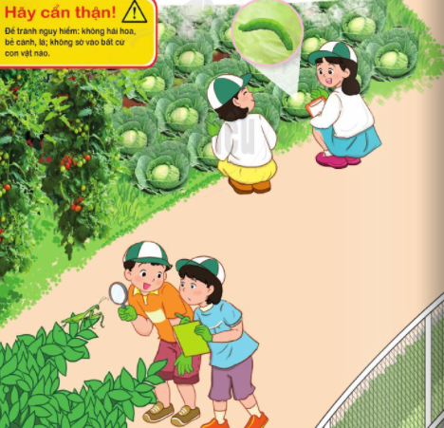  + Lưu ý HS quan sát những con vật có thể rất nhỏ ở dưới đám cỏ (con kiến, con cuốn chiếu,...), đến những con vật nép mình trong các tán lá cây (như bọ ngựa, bọ cánh cứng,...).  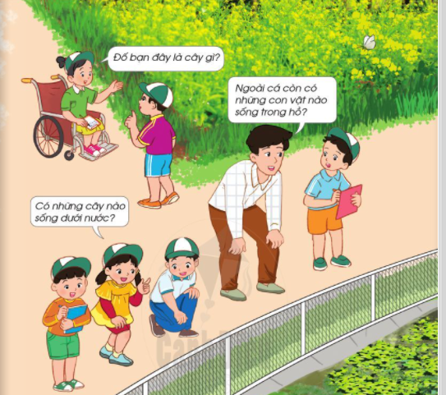  Bước 2: Tổ chức tham quan  - GV theo dõi các nhóm và điều chỉnh các nhóm qua các nhóm trưởng và các nhóm phó.  - GV nhắc nhở HS:  + Giữ an toàn khi tiếp xúc với các cây cối và con vật; giữ gìn vệ sinh khi đi tìm hiểu, điều tra.  + Đội mũ, nón.  + Vứt rác đúng nơi quy định,... | - HS tập hợp thành các nhóm.  - HS lắng nghe, thực hiện.  - HS lắng nghe, tiếp thu.
TIẾT 4
I. HOẠT ĐỘNG KHỞI ĐỘNG  a. Mục tiêu: Tạo tâm thế hứng thú cho học sinh và từng bước làm quen bài học.  b. Cách thức tiến hành:  - GV giới trực tiếp vào bài Thực hành: Tìm hiểu môi trường sống của thực vật và động vật (tiết 4).  II. HOẠT ĐỘNG HÌNH THÀNH KIẾN THỨC  Hoạt động 4: Báo cáo kết quả  a. Mục tiêu:  - Biết làm báo cáo khi đi tìm hiểu, điều tra.  - Trình bày kết quả báo cáo.  b. Cách tiến hành:  Bước 1: Làm việc cá nhân  - GV yêu cầu HS trả lời câu hỏi: Em đã quan sát thấy những gì?  - GV yêu cầu HS ghi kết quả của mình vào báo cáo và hoàn thiện báo cáo theo mẫu Phiếu điều tra.  Bước 2: Làm việc nhóm  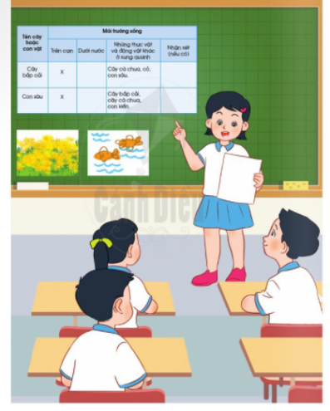  - GV yêu cầu HS:  + Mỗi nhóm báo cáo về kết quả điều tra thực vậ, động vật sống ở môi trường trên cạn, môi trường dưới nước.  + Mỗi nhóm hoàn thành báo cáo vào giấy khổ A2 theo mẫu Phiếu điều tra và trình bày thêm hình ảnh, sơ đồ,... theo sự sáng tạo của từng nhóm. GV khuyến khích HS ngoài việc thực hiện báo cáo theo mẫu, HS có thể sáng tạo, trình bày báo cáo theo cách riêng của mỗi nhóm và tuyên dương những nhóm có sáng tạo đặc biệt.  Bước 3: Làm việc cả lớp  - GV yêu cầu cử đại diện của mỗi nhóm lên trình bày. HS khác nhận xét, hỏi nhóm bạn.  - GV chọn ra nhóm làm tốt, tuyên dương, tổng kể buổi thực hành. | - HS ghi kết quả vào báo cáo.  - HS lắng nghe, thực hiện.  - HS trình bày kết quả.

Ngày soạn:…/…/…
Ngày dạy:…/…/…

ÔN TẬP VÀ ĐÁNH GIÁ CHỦ ĐỀ THỰC VẬT VÀ ĐỘNG VẬT
(2 tiết)
I. MỤC TIÊU
1. Mức độ, yêu cầu cần đạt
- Hệ thống lại các kiến thức đã học về chủ đề Thực vật và động vật: môi trường sống và phân loại thực vật, động vật theo môi trường sống.
- Những việc nên làm để bảo vệ môi trường sống của thực vât, động vật.
2. Năng lực
- Năng lực chung:
- Năng lực giao tiếp, hợp tác: Trao đổi, thảo luận để thực hiện các nhiệm vụ học tập.
- Năng lực giải quyết vấn đề và sáng tạo: Sử dụng các kiến thức đã học ứng dụng vào thực tế, tìm tòi, phát hiện giải quyết các nhiệm vụ trong cuộc sống.
- Năng lực riêng:
- Đóng vai xử lí tình huống bảo vệ môi trường sống của thực vật, động vật.
3. Phẩm chất
- Có ý thức bảo vệ môi trường sống của thực vật và động vật.
II. PHƯƠNG PHÁP VÀ THIẾT BỊ DẠY HỌC
1. Phương pháp dạy học
- Vấn đáp, động não, trực quan, hoạt động nhóm, đóng vai, giải quyết vấn đề, lắng nghe tích cực.
2. Thiết bị dạy học
a. Đối với giáo viên
- Giáo án.
- Phiếu tự đánh giá.
b. Đối với học sinh
- SGK.
- Vở bài tập Tự nhiên và xã hội 2.
III. CÁC HOẠT ĐỘNG DẬY HỌC
HOẠT ĐỘNG CỦA GIÁO VIÊN | HOẠT ĐỘNG CỦA HỌC SINH
TIẾT 1
I. HOẠT ĐỘNG KHỞI ĐỘNG  a. Mục tiêu: Tạo tâm thế hứng thú cho học sinh và từng bước làm quen bài học.  b. Cách thức tiến hành:  - GV giới trực tiếp vào bài Ôn tập và đánh giá chủ đề Thực vật và động vật (tiết 1).  II. HOẠT ĐỘNG HÌNH THÀNH KIẾN THỨC  Hoạt động 1: Giới thiệu về môi trường sống và phân loại thực vật động vật theo môi trường sống  a. Mục tiêu:  - Hệ thông được nội dung đã học về môi trường sống và phân loại thực vật, động vật theo môi trường sống.  - Biết trình bày ý kiến của mình trong nhóm và trước lớp.  b. Cách tiến hành:  Bước 1: Làm việc cá nhân  - GV yêu cầu mỗi HS hoàn thành Phiếu học tập về chủ đề Thực vật và động vật theo sơ đồ Môi trường sống của Thực vật và động vật SGK trang 79.  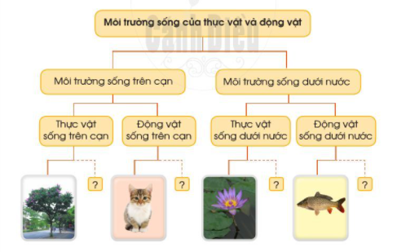  Bước 2: Làm việc nhóm  - GV yêu cầu từng HS giới thiệu với các bạn trong nhóm về môi trường sống và phân loại thực vật, động vật theo môi trường sống theo sơ đồ SGK trang 79.  - Các HS khác lắng nghe và đặt thêm câu hỏi.  Bước 3: Làm việc cả lớp  - GV cử hướng dẫn HS: Mỗi nhóm cử một HS giới thiệu về môi trường sống và phân loại thực vật, động vật theo môi trường sống theo sơ đồ SGK trang 79.  - Các HS khác nhận xét, góp ý.  Hoạt động 2: Trò chơi “Tìm môi trường sông cho cây và con vật”  a. Mục tiêu: Củng cố, khắc sâu kiến thức về môi trường sống của thực vật, động vật.  b. Cách tiến hành:  Bước 1: Làm việc cả lớp  - GV chia lớp thành các nhóm, mỗi nhóm 5-6 HS.  - GV chia bộ ảnh các cây và các con vật cho mỗi nhóm.  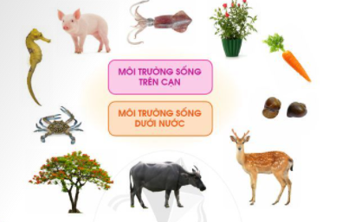  - Mỗi nhóm có 2 tờ giấy A4, trên mỗi tờ giấy ghi tên môi trường sống trên cạn, môi trường sống dưới nước.  Bước 2: Làm việc nhóm  - GV yêu cầu HS đặt tranh/ảnh các cây, con vật vào tờ giấy ghi tên môi trường sống cho phù hợp.  Bước 3: Làm việc cả lớp  - GV mời đại diện một số nhóm trình bày kết quả làm việc trước lớp, các nhóm khác nhận xét, bổ sung. |  | - HS hoàn thành Phiếu học tập theo sơ đồ.  - HS trao đổi, thảo luận theo nhóm.  - HS trình bày.  - HS quan sát hình, nhận ảnh các con vật, cây cối.  - HS thảo luận theo nhóm, ghi đáp án vào giấy A4.  - HS trình bày:  + Môi trường sống trên cạn: con lợn, cây hoa hồng, cây cà rốt, con hươu, con trâu, cây phượng.  + Con cá ngựa, con cá mực, con ốc, con ghẹ.
TIẾT 2
I. HOẠT ĐỘNG KHỞI ĐỘNG  a. Mục tiêu: Tạo tâm thế hứng thú cho học sinh và từng bước làm quen bài học.  b. Cách thức tiến hành:  - GV giới trực tiếp vào bài Ôn tập và đánh giá chủ đề Thực vật và động vật (tiết 2).  II. HOẠT ĐỘNG HÌNH THÀNH KIẾN THỨC  Hoạt động 3: Xử lí tình huống bảo vệ môi trường sống của thực vật, động vật.  a. Mục tiêu: Thể hiện ý thức bảo vệ môi trường sống của thực vật, động vật.  b. Cách tiến hành:  Bước 1: Làm việc nhóm 4  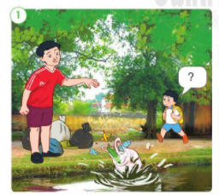  - GV yêu cầu HS:  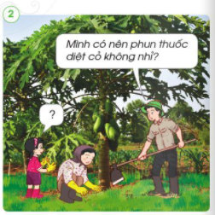  + Nhóm lẻ: Từng cá nhân quan sát Hình 1 SGK trang 80, nhóm thảo luận tìm cách xử lí tình huống và đóng vai thể hiện cách xử lí. Tình huống 1: Một bạn HS trên đường đi học về gặp một bác đang vứt rác xuống ao, nếu là bạn trong hình thì em nên làm gì?  + Nhóm chẵn: Từng cá nhân quan sát Hình 2 SGK trang 80, nhóm thảo luận tìm cách xử lí và đóng vai thể hiện cách xử lí. Tình huống 2: Bố hỏi mẹ và con gái: “Mình có nên phun thuốc diệt cỏ không nhỉ?”. Nếu là bạn gái trong hình, em sẽ trả lời thế nào?  Bước 3: Làm việc cả lớp  - GV mời đại diện nhóm lẻ và nhóm chẵn lên bảng đóng vai thể hiện cách xử lí tình huống.  - HS khác và GV nhận xét, hoàn thiện cách xử lí tình huống của từng nhóm. |  | - HS quan sát hình, thảo luận tình huống theo nhóm.  - HS trình bày:  + Nhóm lẻ - Tình huống 1: em sẽ khuyên bác không nên vứt rác bừa bãi như vậy, nên vứt đúng nơi quy định. Vì như vứt bừa bãi sẽ gây ô nhiễm môi trường sống xung quanh, ảnh hưởng sức khỏe mọi người.  + Nhóm chẵn - Tình huống 2: em sẽ góp ý với bối mẹ không nên phun thuốc diệt cỏ. Vì như vậy sẽ rất độc hại đồng thời làm ô nhiễm môi trường xung quanh đặc biệt là môi trường đất.

